Kuopion motoristikirkko

Sunnuntaina 05.09.2021

Klo 11 Alavan kirkolla

Saarnaa Kansan Raamattuseuran kouluttaja Jaakko Pirttiaho
Musiikissa Jaana Pöllänen, Ville Uusitalo ja Alavan kanttorit

Järjestäytyminen Puijon tornin juurella klo 10.00 alkaen. (Huom! aika)
Paraati tornilta Alavan kirkolle lähtee klo 10.30.
Messun jälkeen seurakunta tarjoaa lounaan.
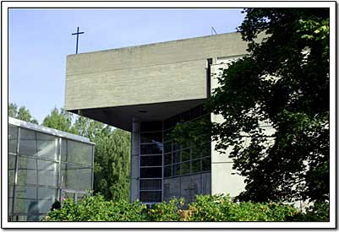

Lisätietoja: Sakari Kainulainen, p. 040-5028558 tai s-posti: sakari.kainulainen@kuh.fi
Järjestäjät: Alavan seurakunta, Kuopion Moottoripyörä Clubi ja Gospel Riders

